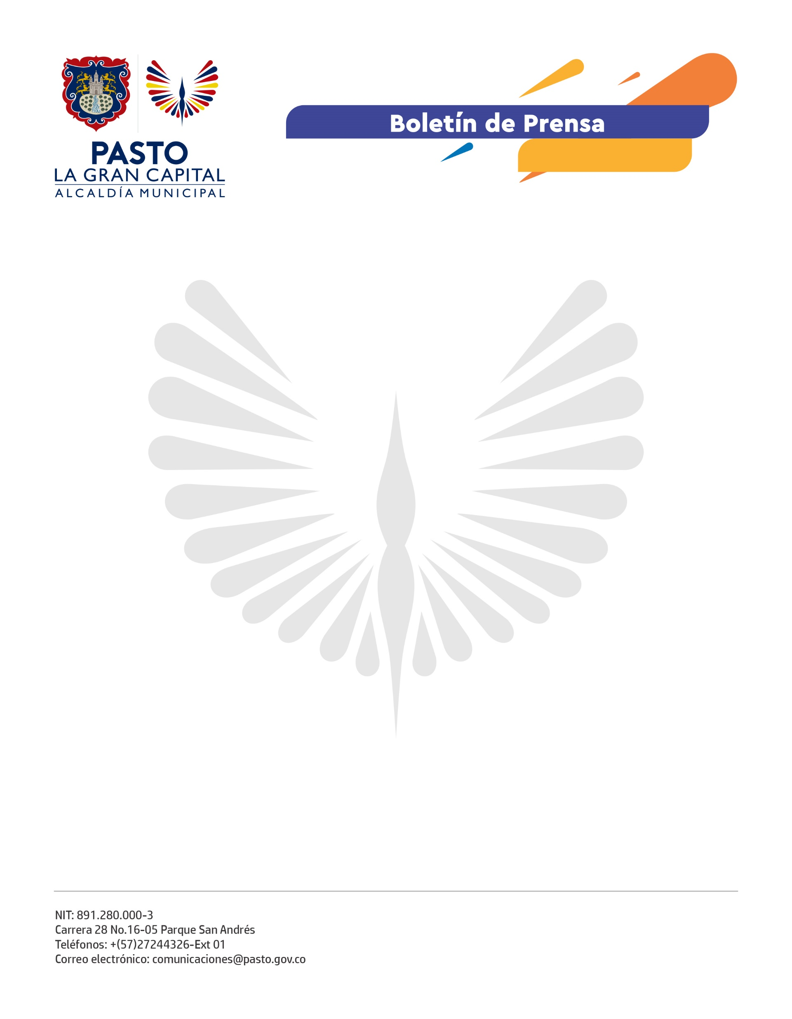
No. 268
8 de mayo de 2022

ALCALDE GERMÁN CHAMORRO DE LA ROSA ENTREGÓ MEJORAMIENTOS DE VIVIENDA URBANA EN LOS BARRIOS SOL DE ORIENTE Y QUILLOTOCTO

A través de Invipasto, el programa ‘Casa Digna, Vida Digna’ ha llegado a 106 barrios del municipio con más de 560 mejoramientos de vivienda y un impacto sobre 1.200 familias.

“Mi casa ahora se ve mejor, gracias al Alcalde Germán Chamorro de la Rosa, a Invipasto y a todos quienes hicieron mejor mi casa. Le cambiaron las paredes, el piso y las puertas. Ahora me siento muy feliz”, aseguró Luisa Fernanda Viáfara Benavides, habitante del barrio Quillotocto.

Este programa, que se ejecuta en alianza con MinVivienda, tiene como objetivo mejorar la calidad de vida de la comunidad. Con una inversión de aproximadamente 13 mil millones de pesos, más de 1.200 familias del municipio son beneficiarias de esta estrategia, según explicó el Alcalde Germán Chamorro de la Rosa.

“En alianza con el Ministerio de Vivienda, cambiamos la calidad de vida de los habitantes de La Gran Capital con una intervención histórica, la más grande que se ha hecho en vivienda urbana en Pasto. Vemos la alegría de la gente, unas casas totalmente cambiadas y que realmente mejoran su vida, eso nos da mucha satisfacción”, manifestó el Mandatario Local.

Por su parte, la directora de Invipasto, Sandra Bravo, precisó que las mejoras locativas están dirigidas a familias vulnerables de estratos 1 y 2, quienes acceden al beneficio a través de una convocatoria abierta.

“En el plan de desarrollo tuvimos una meta muy importante para el sector urbano de impactar más de 900 viviendas y, gracias a la gestión del Alcalde Germán Chamorro de la Rosa, lo vamos a superar, llegando a 1.200 familias. Con una inversión que supera los 9 millones de pesos por vivienda, cambiamos pisos, paredes, ventanas, puertas y cubiertas y así mejoramos la calidad de vida de sus habitantes”, resaltó la funcionaria.

Finalmente, la beneficiaria del barrio Sol de Oriente, Liliana Maritza Muñoz, expresó su gratitud al Mandatario Local por su visita y el liderazgo en estos programas que están llegando a manos de personas que realmente lo necesitan. “Muchísimas gracias y qué Dios le de mucha sabiduría para continuar con estos proyectos”, concluyó.

